高中化学奥林匹克竞赛辅导讲座

分子结构

【竞赛要求】
路易斯结构式（电子式）。价层电子对互斥模型对简单分子（包括离子）几何构型的预测。杂化轨道理论对简单分子（包括离子）几何构型的解释。共价键。键长、键角、键能。σ 键和π 键。离域π 键。共轭（离域）的一般概念。等电子体的一般概念。分子轨道基本概念。定域键键级。分子轨道理论对氧分子、氮分子、一氧化碳分子、一氧化氮分子的结构和性质的解释。一维箱中粒子能级。超分子基本概念。

【知识梳理】
一、路易斯理论
1、路易斯理论
1916年，美国的 Lewis 提出共价键理论。认为分子中的原子都有形成稀有气体电子结构的趋势（八隅律），求得本身的稳定。而达到这种结构，并非通过电子转移形成离子键来完成，而是通过共用电子对来实现。
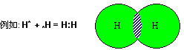
通过共用一对电子，每个H均成为 He 的电子构型，形成共价键。
2、路易斯结构式
分子中还存在未用于形成共价键的非键合电子，又称孤对电子。添加了孤对电子的结构式叫路易斯结构式。如：
H∶H 或 H—H ∶N≡N∶ O=C=O C₂H₂（H—C≡C—H）
有些分子可以写出几个式子（都满足8电子结构），如HOCN，可以写出如下三个式子：
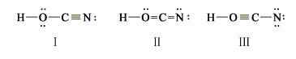
哪一个更合理？可根据结构式中各原子的“形式电荷”进行判断：
q = n _{v}－n _{L}－n _{b}
式中，q为 n _{v}为价电子数 n _{L}为孤对电子数 n _{b}为成键电子数。
判断原则： $q$越接近于零，越稳定。
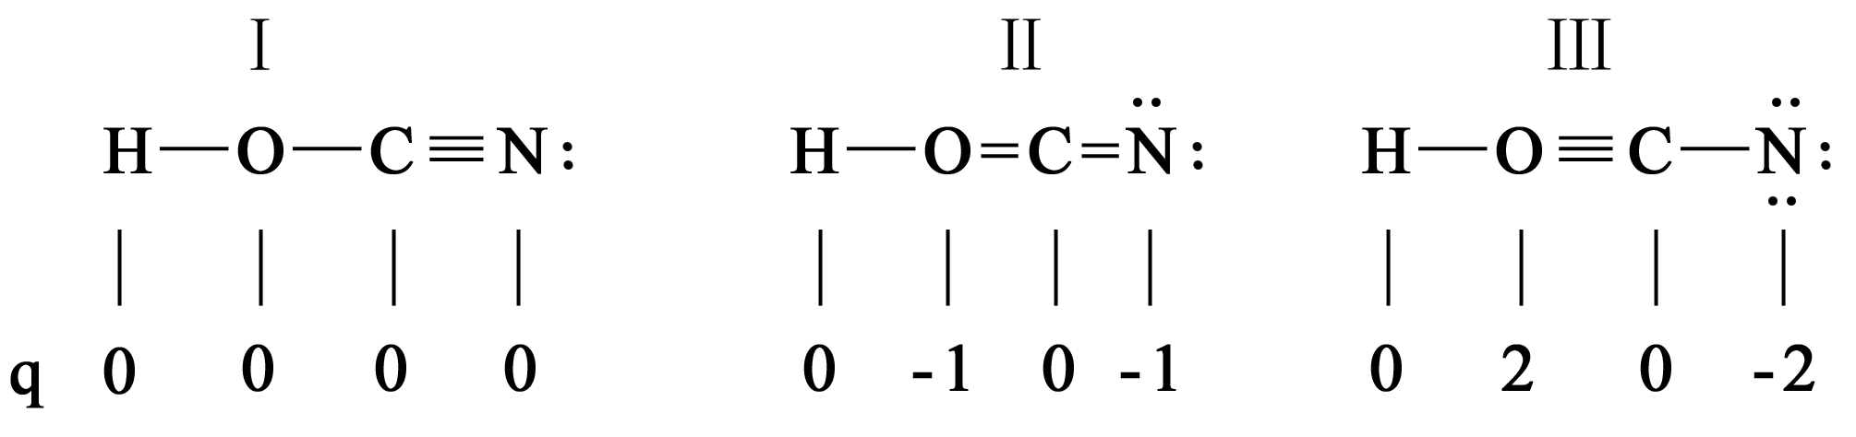
所以，稳定性Ⅰ＞Ⅱ＞Ⅲ
Lewis的贡献在于提出了一种不同于离子键的新的键型，解释了△X 比较小的元素之间原子的成键事实。但Lewis没有说明这种键的实质，适应性不强。在解释BCl₃, PCl₅ 等未达到稀有气体结构的分子时，遇到困难。
二、价键理论
1927年，Heitler 和 London 用量子力学处理氢气分子H₂，解决了两个氢原子之间化学键的本质问题，并将对 H₂ 的处理结果推广到其它分子中，形成了以量子力学为基础的价键理论(V. B. 法)
1、共价键的形成
A、B 两原子各有一个成单电子，当 A、B 相互接近时，两电子以自旋相反的方式结成电子对，即两个电子所在的原子轨道能相互重叠，则体系能量降低，形成化学键，亦即一对电子则形成一个共价键。
形成的共价键越多，则体系能量越低，形成的分子越稳定。因此，各原子中的未成对电子尽可能多地形成共价键。
例如：H₂ 中，可形成一个共价键；HCl 分子中，也形成一个共价键。N₂ 分子怎样呢?
已知N 原子的电子结构为：2s²2p³
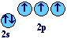
每个N原子有三个单电子，所以形成 N₂ 分子时，N 与N 原子之间可形成三个共价键。写成：
:N N:
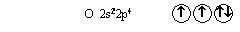
形成CO分子时，与 N₂ 相仿，同样用了三对电子，形成三个共价键。不同之处是，其中一对电子在形成共价键时具有特殊性。即C 和 O各出一个 2p 轨道重叠，而其中的电子是由O单独提供的。这样的共价键称为共价配位键。于是，CO 可表示成：
:C O:
配位键形成条件：一种原子中有孤对电子，而另一原子中有可与孤对电子所在轨道相互重叠的空轨道。在配位化合物中，经常见到配位键。
2、共价键的特征——饱和性、方向性
饱和性：几个未成对电子（包括原有的和激发而生成的），最多形成几个共价键。例如：O有两个单电子，H有一个单电子，所以结合成水分子，只能形成2个共价键；C最多能与H 形成4个共价键。
方向性：各原子轨道在空间分布是固定的，为了满足轨道的最大重叠，原子间成共价键时，当然要具有方向性。 如: HCl
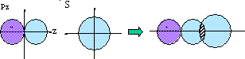
Cl的3p${}_{z}$ 和H的1s轨道重叠，要沿着z轴重叠，从而保证最大重叠，而且不改变原有的对称性。再如：Cl₂ 分子，也要保持对称性和最大重叠
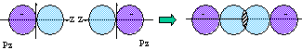。
3、共价键键型
成键的两个原子间的连线称为键轴。按成键与键轴之间的关系，共价键的键型主要为两种：
（1）键
键特点：将成键轨道，沿着键轴旋转任意角度，图形及符号均保持不变。即键轨道对键轴呈圆柱型对称，或键轴是n重轴。
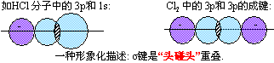
（2）键
键特点：成键轨道围绕键轴旋转180°时，图形重合，但符号相反。 如：两个2 p${}_{z}$ 沿 z 轴方向重叠：
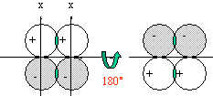
YOZ 平面是成键轨道的节面，通过键轴。则键的对称性为：通过键轴的节面呈现反对称（图形相同，符号相反）。 为“肩并肩”重叠。
N₂ 分子中： 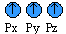两个原子沿z轴成键时，p${}_{z}$ 与 p${}_{z}$ “头碰头”形成键，此时，p${}_{x}$和p${}_{x}$，p${}_{y}$和p${}_{y}$以“肩并肩”重叠，形成键。1个键，2个键。
4、共价键的键参数
（1）键能
AB(g) = A(g) + B(g) △H = E_{AB} = D_{AB}
对于双原子分子，解离能D_{AB}等于键能E_{AB}，但对于多原子分子，则要注意解离能与键能的区别与联系，如NH₃：
NH₃(g) = H(g) +NH₂(g) D₁ = 435.1 kJ·mol⁻¹
NH₂(g) = H(g) +NH(g) D₂ = 397.5 kJ·mol⁻¹
NH(g) = H(g) +N(g) D₃ = 338.9 kJ·mol⁻¹
三个D值不同，而且：E${}_{N−H}$=（D₁+D₂+D₃）/ 3 =390.5 kJ·mol⁻¹。另外，E可以表示键的强度，E越大，则键越强。
（2）键长
分子中成键两原子之间的距离，叫键长。一般键长越小，键越强。例如：
表5-1 几种碳碳键的键长和键能
 | 键长/pm | 键能/ kJ·mol⁻¹
C—C | 154 | 345.6
C==C | 133 | 602.0
 | 120 | 835.1
另外，相同的键，在不同化合物中，键长和键能不相等。例如：CH₃OH中和C₂H₆ 中均有C—H键，而它们的键长和键能不同。
（3）键角
是分子中键与键之间的夹角(在多原子分子中才涉及键角)。如：H₂S 分子，H—S—H 的键角为 92°，决定了H₂S 分子的构型为“V”字形；又如：CO₂中，O—C—O的键角为180°，则CO₂分子为直线形。
因而，键角是决定分子几何构型的重要因素。
（4）键的极性
极性分子的电场力以偶极矩表示。偶极矩μ=g（静电单位）×d（距离，cm）即德拜（D）

三、杂化轨道理论
杂化：成键过程是由若干个能量相近的轨道经叠加、混合、重新调整电子云空间伸展方向，分配能量形成新的杂化轨道过程。
1、理论要点：
①成键原子中几个能量相近的轨道杂化成新的杂化轨道；
②参加杂化的原子轨道数 = 杂化后的杂化轨道数。总能量不变；
③杂化时轨道上的成对电子被激发到空轨道上成为单电子，需要的能量可以由成键时释放的能量补偿。
2、杂化轨道的种类
（1）按参加杂化的轨道分类
s－p 型：sp 杂化、sp${}^{2}$杂化和sp${}^{3}$杂化
s－p－d型：sp${}^{3}$d杂化、 sp${}^{3}$d${}^{2}$杂化
（2）按杂化轨道能量是否一致分类
等性杂化， 如C 的sp${}^{3}$杂化：
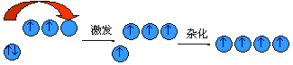
4 个sp${}^{3}$杂化轨道能量一致。
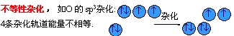
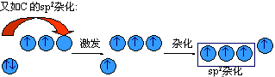
形成3个能量相等的sp${}^{2}$杂化轨道，属于等性杂化。
判断是否是等性杂化，要看各条杂化轨道的能量是否相等，不看未参加杂化的轨道的能量。
3、各种杂化轨道在空间的几何分布
杂化类型 sp³ sp² sp sp³d或dsp³ sp³d²或d²sp³
立体构型 正四面体 正三角形 直线形 三角双锥体 正八面体
4、用杂化轨道理论解释构型
（1）sp 杂化
BeCl₂分子，直线形，用杂化轨道理论分析其成键情况，说明直线形的原因。 Be：1s²2s²2p⁰
sp 杂化:
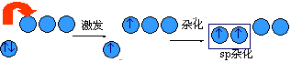
2 条sp杂化轨道是直线形分布，分别与 2 个 Cl 的3p轨道成键，故分子为直线形。
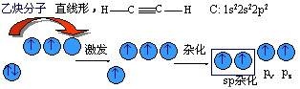
sp杂化，sp-1s，sp-sp均为键。C中未杂化的p${}_{y}$与另一C中未杂化的p${}_{y}$沿纸面方向形成π键；而p${}_{z}$ 与p${}_{z}$沿与纸面垂直的方向形成π键。
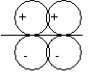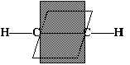

二氧化碳，直线形，C发生sp杂化，C 与 O 之间 sp-2p_{x} 两个键，所以，O—C—O 成直线形。
C中未杂化的p_{y}与两侧 O 的两个p_{y}沿纸面方向成大π键，C 中未杂化的p_{z}与两侧 O 的p_{z}沿垂直于纸面的方向成π键，故 CO₂ 中，C、O之间有离域π键（两个∏${}_{3}^{4}$大π键）。
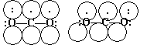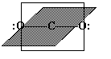
（2）sp²杂化
BCl₃ 平面三角形构型，B的 3 个sp²杂化轨道呈三角形分布，分别与 3 个 Cl 的 3p 成σ键，分子构型为三角形。属于sp²杂化。
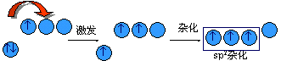
乙烯 C发生sp²杂化，sp²杂化轨道与sp²杂化轨道形成1个C–C σ键，sp²杂化轨道与H的1s轨道形成4个C–H σ键；未杂化的p轨道之间形成π键，故分子中有碳碳双键存在。
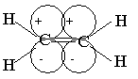
（3）sp³杂化
甲烷 C发生sp³杂化，4个轨道呈正四面体分布，4个sp³杂化轨道分别与4个H的1s轨道形成σ键，因没有未杂化的电子（轨道），故CH₄分子中无双键。
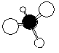
（4） s-p-d 杂化
PCl₅ 三角双锥，P：1s²2s²2p⁶3s²3p³3d ⁰
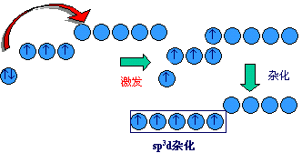
5个sp³d 杂化轨道呈三角双锥形分布，分别与 5 个Cl 的 3p成σ键。空间图形为：
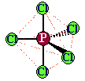
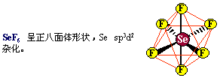
（5）不等性杂化
H₂O O发生sp³不等性杂化：
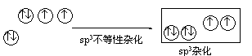
两个含单电子的sp³杂化轨道与2个H的1s轨道形成σ键，含孤电子对的两个sp³杂化轨道不成键，故水呈V形结构。水分子中的O–H键的夹角本应为109°28’，但由于孤电子对的斥力，键角变小，为104°45’。
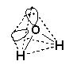
NH₃ N发生sp³不等性杂化：
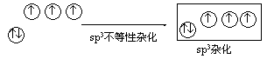

单电子占据的sp³杂化轨道分别与 H 的1s成σ键，孤对电子占据的sp³单独占据四面体的一个顶角。由于孤对电子的影响，H—N—H键的键角小于109°28′，为107°18′。
在等性杂化中由分子构型（与电子对构型一致）可以直接看出杂化方式。但在不等性杂化中，分子结构当然与杂化方式有关，但要知道孤电子对数，方可确定分子构型。关键是电子对构型可以直接标志杂化方式，故电子对构型非常重要。不等性杂化与配体数小于对数是对应的。有未参加杂化的电子，一般形成π键或大π键。
四、价层电子对互斥理论（Valance Shell Electron Pair Repulsion Theory）简称VSEPR
适用AD _{m} 型分子
1、理论要点：
①AD _{m} 型分子的空间构型总是采取A的价层电子对相互斥力最小的那种几何构型；
②分子构型与价层电子对数有关（包括成键电子对和孤电子对）；
③分子中若有重键（双、叁键）均视为一个电子对；
④电子对的斥力顺序：
孤对电子对与孤对电子对间斥力＞孤对与键对间＞键对与键对间；
键对电子对间斥力顺序
叁键与叁键＞叁数与双键＞双键与双键＞双键与单键＞单与单键。

2、判断共价分子构型的一般规则——经验总结
第一步：计算中心原子的价层电子对数=$\frac{1}{2}$（中心离子电子数+配对原子提供电子总数）
注意：①氧族元素的氧做中心时：价电子数为 6, 如 H₂O，H₂S；做配体时:提供电子数为 0，如在 CO₂中。
②处理离子体系时，要加减离子价。如PO${}_{4}^{3−}$ 5+（0×4）+3 = 8；NH${}_{4}^{+}$ 5+（1×4）－1 = 8。
③结果为单电子时视作有一个电子对。
例：IF₅ 价层电子对数为$\frac{1}{2}$[7+（5×1）] = 6对 正八面体（初步判断）
N H${}_{4}^{+}$ 价层电子对数为$\frac{1}{2}$[5+（4×1）－1] = 4对 正四面体
PO${}_{4}^{3−}$ 价层电子对数为$\frac{1}{2}$[5+（0×4）+3] = 4对 正四面体
NO₂ 价层电子对数为$\frac{1}{2}$[5+0] = 2.53对 平面三角形
第二步：计算中心原子的孤对电子对数
Lp = $\frac{1}{2}$(中心离子价层电子数—几个配位原子的未成对电子数)
IF₅ Lp=$\frac{1}{2}$[7－(5×1)] = 1 构型由八面体四方锥
NH${}_{4}^{+}$ Lp =$\frac{1}{2}$[（5－1）－（4×1）] = 0 正四面体
PO${}_{4}^{3−}$ Lp =$\frac{1}{2}$[（5+3）－（4×2）] = 0 正四面体
SO${}_{4}^{2−}$ Lp =$\frac{1}{2}$[（6+2）－（4×2）] = 0 正四面体
NO₂ Lp =$\frac{1}{2}$[5－（2×2）] = $\frac{1}{2}$1 构型由三角形V形
SO${}_{3}^{2−}$ Lp =$\frac{1}{2}$[（6+2）－（3×2）] = 1 构型由四面体三角锥
表5-2 价层电子对数与分子空间构型
 | 杂化  类型 | 键对电  子对数 | 孤对电  子对数 | 分子  类型 | 分子空  间构型 | 实例
2 | sp | 2 | O | AB₂ | 直线形 | BeCl₂，CO₂，HgCl₂
3 | sp² | 3 | O | AB₃ | 平面三角 | BF₃，BCl₃，SO₃，CO₃^{2‾}，NO₃‾
3 | sp² | 2 | 1 | AB₂ | V形 | SO₂，SnCl₂，NO₂‾
4 | sp³ | 4 | O | AB₄ | 正四面体 | CH₄,CHCl₃,CCl₄,NH₄⁺,SO₄^{2‾},PO₄^{3‾}
4 | sp³ | 3 | 1 | AB₃ | 三角锥 | NH₃，NF₃，SO₃^{2‾}
4 | sp³ | 2 | 2 | AB₂ | V形 | H₂O，SCl₂，ClO₂‾
5 | sp³d | 5 | O | AB₅ | 双三角锥 | PCl₅，AsF₅
5 | sp³d | 4 | 1 | AB₄ | 变形四面体 | TeCl₄，SF₄
5 | sp³d | 3 | 2 | AB₃ | T形 | ClF₃
5 | sp³d | 2 | 3 | AB₂ | 直线形 | XeF₂，I₃‾
6 | sp³d² | 6 | 0 | AB₆ | 正八面体 | SF₆，[SiF₆]^{2‾}
6 | sp³d² | 5 | 1 | AB₅ | 四方锥 | IF₅，[SbF₅]^{2‾}
6 | sp³d² | 4 | 2 | AB₄ | 平面四方形 | XeF₄
价层电子对互斥理论局限性：①对于复杂的多元化合物无法处理；②无法说明键的形成原理和键的相对稳定性。

五、离域π键（大π键）
1、定义：在多原子分子中如有相互平行的p轨道，它们连贯重叠在一起构成一个整体，p电子在多个原子间运动形成π型化学键，这种不局限在两个原子之间的π键称为离域π键，或大π键。以∏${}_{n}^{m}$表示。n为参与大π键的原子数，m为大π键的电子数。
∏${}_{n}^{m}$ 中m = n时，称正常离域π键，如苯分子中含∏${}_{6}^{6}$；m＞n时形成多电子离域π键，如苯胺分子中含∏${}_{7}^{8}$；m＜n时，缺电子离域大π键，如乙硼烷分子中含∏${}_{3}^{2}$。
2、形成大$π$键的条件
①这些原子都在同一平面上；②这些原子有相互平行的p轨道；③p轨道上的电子总数小于p轨道数的2倍。
3、化合物分子中的离域π键
（1）苯C₆H₆分子中，每个C原子均采用sp²杂化，在生成的3个sp²杂化轨道中，2个与相邻的C原子形成sp²-sp² C—C$σ$键，生成C的六元环，还有1个sp²杂化轨道与H原子的s轨道生成sp²—s C—H $σ$键，C、H原子都在同一平面上，每个C原子上未杂化的p轨道与分子平面垂直相互重叠，形成一个大$π$键，记作∏${}_{6}^{6}$。
（2）在CO${}_{3}^{2−}$离子中，中心C原子用sp²杂化轨道与3个O原子结合，四个原子在同一平面上，C的另一个p轨道与分子平面垂直，其余三个O原子也各有一个与分子平面垂直的p轨道，这四个互相平行的p轨道上共有四个p电子，再加上CO${}_{3}^{2−}$离子中的两个离子电荷共有6个电子，生成的大$π$键记为∏${}_{4}^{6}$。
（3）CO₂分子中，C原子用sp杂化轨道与两个氧原子结合，剩下的p_{y}和p_{z}轨道分别与两个氧原子的p_{y}和p_{z}轨道形成两个包含三个原子、四个电子的大$π$键，记作∏_{y}${}_{3}^{4}$和∏_{z}${}_{3}^{4}$。
其他化合物的分子中，有许多也含有大$π$键，如O₃分子中含∏${}_{3}^{4}$， ClO₂分子中含∏${}_{3}^{5}$， NO${}_{3}^{−}$ 、SO₃ 、BF₃中都含∏${}_{4}^{6}$。还有一些化合物分子中存在多个大π键，如BeCl₂和NO${}_{2}^{+}$中都含二个∏${}_{3}^{4}$，乙硼烷B₂H₆分子中含二个∏${}_{3}^{2}$。

六、等电子原理—经验总结
早在1919年，人们在研究一些双原子分子时，发现结构相同的分子具有许多相似的物理性质，如CO和N₂分子具有14个电子（10个价电子），它们的物理性质比较见下表：
表5-3 CO和N₂的物理性质
 | 相对分子质量 | 熔点/℃ | 沸点/℃ | T${}_{\text{临界}}$/ ℃ | P${}_{\text{临界}}$/  1.01×10Pa | V${}_{\text{临界}}$/  mL·mol^{－1} | $ρ$/g·L^{－1}
CO | 28 | －199 | －191.5 | －140 | 34.5 | 93 | 1.250
N₂ | 28 | －209.0 | －195.8 | －46.8 | 33.5 | 90 | 1.251
我们把像CO和N₂分子这种结构相同、物理性质相似的现象称做等电子原理。这种物质如CO和N₂互称为等电子体，在等电子体的分子轨道中，电子排布和成键情况是相似的。等电子体的结构虽相同，但物理性质不一定相似，根据等电子原理，我们可以根据已知一些分子结构推测出另一些与它等电子的分子空间构型，如已知O₃（18电子）为角形结构，分子中含有一个∏${}_{3}^{4}$，中间的O与相邻两个O以$σ$键连结，可以推知与它互为等电子体的SO₂、NO${}_{2}^{−}$也应是角形，分子中存在∏${}_{3}^{4}$的大$π$键；如前所知CO${}_{3}^{2−}$（24电子）为平面三角形结构，有一个∏${}_{4}^{6}$，可以推知等电子体的NO${}_{3}^{−}$、BO${}_{3}^{3−}$、BF₃，SO₃也应是平面三角形结构，且都存在一个∏${}_{4}^{6}$的大$π$键。

七、分子轨道理论
1、理论要点
（1）分子轨道由原子轨道线性组合而成
分子轨道的数目与参与组合的原子轨道数目相等。H₂中的两个 H 有两个_{1s}，可组合成两个分子轨道。
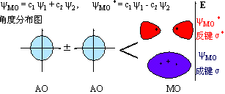
两个s轨道只能“头对头”组合成σ分子轨道， _{MO}和*_{MO}，能量总和与原来_{AO} （2个）总和相等，σ*的能量比AO低，称为成键轨道，σ比AO高，称为反键轨道。成键轨道在核间无节面，反键轨道有节面。
当原子沿 x 轴接近时，p_{x} 与 p_{x}头对头组合成σP_{x}和σP*_{x} ，同时p_{y} 和p_{y} ， p_{z} 和 p_{z} 分别肩并肩组合成π*p_{y} , πp_{y} 和 π*p_{z} , πp_{z}分子轨道，π轨道有通过两核连线的节面，σ轨道没有。
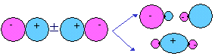
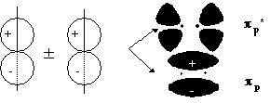
（2）线性组合三原则
①对称性一致原则
对核间连线呈相同的对称性的轨道可组合，除上述讲的 s-s， p-p 之外，还有：
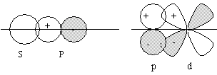
若 s 和 p_{x} 沿 y 轴接近，对称不一致，不能组成分子轨道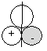
②能量相近原则
H 1s –1312 kJ·mol⁻¹ Na 3s – 496 kJ·mol⁻¹
Cl 3p –1251 kJ·mol⁻¹
O 2p –1314 kJ·mol⁻¹ (以上数据按 I₁ 值估算)
左面 3 个轨道能量相近，彼此间均可组合，形成分子，Na 3s 比左面 3 个轨道能量高许多，不能组合（不形成共价键，只为离子键）。
③最大重叠原理
在对称性一致、能量相近的基础上，原子轨道重叠越大，越易形成分子轨道，或说共价键越强。
（3）分子轨道能级图
分子轨道的能量与组成它的原子轨道能量相关，能量由低到高组成分子轨道能级图。
（4）分子轨道中的电子排布
分子中的所有电子属于整个的分子，在分子轨道中依能量由低到高的次序排布，同样遵循能量最低原理，保里原理和洪特规则。
3、同核双原子分子
（1）分子轨道能级图
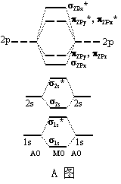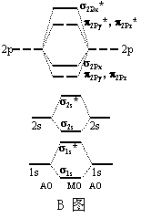
A图适用于 O₂，F₂ 分子，B图适用于N₂，B₂，C₂ 等分子。
对于 N，B，C原子，2s 和 2p 轨道间能量差小，相互间排斥作用大，形成分子轨道后，σ_{2s}和σ_{2Px}之间的排斥也大，结果，出现 B图中σ_{2Px} 的能级反比 π_{2Py}，π_{2Pz} 的能级高的现象。
（2）电子在分子轨道中的排布
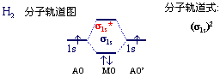
电子只填充在成键轨道中，能量比在原子轨道中低。这个能量差，就是分子轨道理论中化学键的本质。可用键级表示分子中键的个数：
键级 =（成键电子数－反键电子数）/ 2
H₂分子中，键级 = （2 – 0）/ 2 = 1，单键。
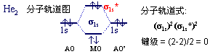
由于填充满了一对成键轨道和反键轨道，故分子的能量与原子单独存在时能量相等。故 He₂ 不存在，键级为零，He之间无化学键。
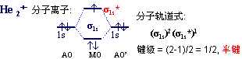
He₂＋ 的存在用价键理论不好解释，无两个单电子的成对问题。但用分子轨道理论则认为有半键。这是分子轨道理论较现代价键理论的成功之处。
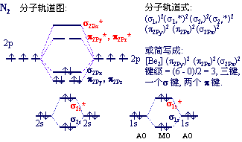
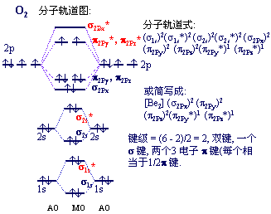
（3）分子磁学性质
电子自旋产生磁场，分子中有不成对电子时，各单电子平行自旋，磁场加强。这时物质呈顺磁性。若分子中无成单电子时，电子自旋磁场抵消，物质显抗磁性(逆磁性或反磁性)。
实验表明，单质 O₂ 是顺磁性的。用分子轨道理论解释，见 O₂ 的分子轨道图和分子轨道式：($σ$1s)²($σ$*2s)²($σ$2s)²($σ$*2s)²($σ$2p_{z})²($π$2p_{x})² ($π$2p_{y})²($π$*2p_{x})¹ ($π$*2p_{y})¹
其中：($π$*2p_{x})¹ ($π$*2p_{y})¹，各有一个单电子，故显顺磁性。
O
O
按路易斯理论，氧气分子电子构型为：
用路易斯理论，不能解释氧气分子无单电子。用现代价键理论也解释不通，p_{x} – p_{x}成σ键，p_{y} – p_{y} 成π键，单电子全部成对，形成共价键，无单电子。
分子轨道理论在解释O₂ 的磁性上非常成功。同理可推出N₂ 是抗磁性的。
4、异核双原子分子
CO为异核双原子，CO与N₂是等电子体，其分子轨道能级图与N₂相似：
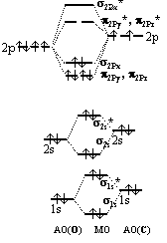
值得注意的是C和O相应的AO能量并不相等（同类轨道，Z大的能量低）。分子轨道式：[Be₂] ($σ$_{2px})²($π$_{2py})²($π$_{2pz})²；键级=（6－0）/ 2 = 3，分子中含三键（一个$σ$键，两个$π$键）无单电子，显抗磁性。
说明：无对应的（能量相近，对称性匹配）的原子轨道直接形成的分子轨道称非键轨道。
非键轨道是分子轨道，不再属于提供的原子。如：H 的1s与 F的 1s，2s 能量差大，不能形成有效分子轨道。所以F 的1s，2s 仍保持原子轨道的能量，对 HF 的形成不起作用，称非键轨道，分别为1σ和 2σ。
当 H 和 F 沿 x 轴接近时， H的 1s 和F 的 2p_{x} 对称性相同，能量相近（F 的 I₁比 H 的 I₁ 大，故能量高），组成一对分子轨道 3σ和 4σ（反键），而 2p_{y} 和 2p_{z} 由于对称性不符合，也形成非键轨道，即 1π和 2 π。
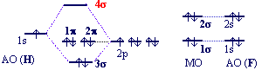

【典型例题】
例1、写出POCl₃的路易斯结构式。
分析：应当明确在POCl₃里，P是中心原子。一般而言，配位的氧和氯应当满足八偶律。
氧是二价元素，因此，氧原子和磷原子之间的键是双键，氯是1价元素，因此，氯原子和磷原子之间的键是单键。然而使配位原子满足八偶律，即画出它们的孤对电子。
解：
Cl
Cl
O==p—Cl

例2、给出POCl₃的立体构型。
分析：应用VSEPR模型，先明确中心原子是磷，然后计算中心原子的孤对电子数：
n = 5 － 2 －3 × 1 = 0
所以，POCl₃属于AX₄E₀ = AY₄型。
AY₄型的理性模型是正四面体。
由于氧和磷的键是双键，氯和磷的键是单键，所以∠POCl＞109°28’,而∠ClPCl＜109°28’。
解：POCl₃，呈三维的四面体构型，而且，∠POCl＞109°28’，而∠ClPCl＜109°28’。
例3、给出POCl₃的中心原子的杂化类型。
分析：先根据VSEPR模型确定，POCl₃属于AY₄型（注意：不能只考虑磷原子周围有四个配位原子，杂化类型的确定必须把中心原子的孤对电子考虑在内。本题恰好AX _{n+ m} = AY _{n}（m = 0），如果不写解题经过，可能不会发现未考虑孤对电子的错误。）
AY₄的VSEPR模型是正四面体。因此，POCl₃属于三维的不正的四面体构型。
解：POCl₃是四配位的分子，中心原子上没有孤对电子，所以磷原子取sp³杂化类型，但由于配位原子有两种，是不等性杂化（∠POCl＞109°28’， 而∠ClPCl＜109°28’ ）。
例4、BF₃分子有没有p–p大$π$键？
分析：先根据VSEPR模型确定BF₃分子是立体构型。然后根据立体构型确定BF₃分子的B原子的杂化轨道类型。再画出BF₃分子里的所有轨道的图形，确定有没有平行的p轨道。最后统计BF₃分子里的价电子总数，用价电子总数减去$σ$键的电子和孤对电子的电子数，剩下的就是在平行p轨道中有几个电子。
解：BF₃分子的B原子取sp²杂化轨道，并用它跟F原子形成3个$σ$键，分子的所有原子处在同一个平面上，B原子有一个2p轨道没有参加杂化，这个轨道是和分子平面垂直的。F原子有7个电子，分居于2s轨道和2p轨道，其中的一个p轨道和B原子的sp²杂化轨道形成$σ$键，另外3个轨道是2s，两个2p轨道。这2个p轨道中，只可能有一个轨道取垂直于分子平面的方向。这时，另一个p轨道就位于分子平面，而且，3个F原子的这3个位于分子平面上的p轨道是不平行的。它们和F的2s轨道都是孤对电子的轨道。
BF₃分子里的价电子总数为3 + 3 ×7 = 24。 24 － 3 ×2（3个$σ$键）－ 4 × 3（每个F原子有2对孤对电子）= 6。所以，BF₃分子里有∏${}_{4}^{6}$型大$π$键。
例5、以下分子哪些属于等电子体？
BF₃、CO${}_{3}^{2−}$、BF${}_{4}^{−}$、PO${}_{4}^{3−}$
分析：一般而言，等电子体具有相同的通式和相等的价电子总数。等电子体具有相同的电子结构和空间结构。
解：BF₃和CO${}_{3}^{2−}$的价电子总数都是24，而且都有AX₃的通式，因此，它们是等电子体。他们的中心原子都取sp²杂化轨道，它们都是一个∏${}_{4}^{6}$型大$π$键。BF${}_{4}^{−}$和PO${}_{4}^{3−}$尽管有相同的空间构型、相同的sp³杂化中心原子，但是它们不是等电子体，因此，它们的电子结构是不同的。BF${}_{4}^{−}$里只有$σ$键，而PO${}_{4}^{3−}$里除了有$σ$键外，还有d—p大$π$键。
例6、BF₃的几何构型为平面正三角形，而NF₃却是三角锥形，试用杂化轨道理论加以说明。
分析：用sp²杂化轨道、sp³杂化轨道的空间构型及等性杂化和不等性杂化轨道加以说明。
解：在BF₃中B原子以三个sp²杂化轨道分别与三个F原子的2P轨道形成3个sp² –p$σ$键，B原子的三个sp²杂化轨道是等性杂化轨道，其空间构型为平面正三角形，所以BF₃的几何构型亦为正三角形。
而在NF₃中，N原子形成4个sp³杂化轨道，其中有一个杂化轨道已排布2个电子（孤电子对），能量稍低，另外3个杂化轨道仅排1个电子，能量稍高。N原子用这三个能量相等的、各排布有1个电子的sp³杂化轨道分别与3个F原子的2p轨道形成3个sp³ –p$σ$键。由于孤电子对对成键电子对的排斥作用，致使sp³ –p$σ$键间的夹角小于109${}^{∘}$ 28’（实为102.5${}^{∘}$）NF₃分子的几何构型为三角锥形。
例7、试用价层电子对互斥理论判断ClF₃的分子构型。
分析：Cl原子有7个价电子，3个F原子共提供3个电子，使Cl原子的价电子总数为10，即有5对电子。这5对电子将分别占据一个三角双锥的5个顶角，其中有2个顶角为孤电子对所占据，3个顶角为成键电子对占据，因此配上3个F原子时，共有3种可能的结构，如图所示：
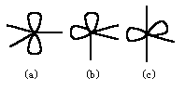
在上述结构中最小角度为90${}^{∘}$所以把90${}^{∘}$角的排斥列表，对上述三种结构进行分析如下：
ClF₃的结构 | a | b | c
90${}^{∘}$孤电子对一孤电子对排斥作用数 | 0 | 1 | 0
90${}^{∘}$孤电子对一成键电子对排斥作用数 | 6 | 3 | 4
90${}^{∘}$成键电子对一成键电子对排斥作用数 | 0 | 2 | 2

从上表中的对比，可见（a）、（c）中没有90${}^{∘}$孤电子对一孤电子对排斥，其中（c）中又有较少的孤电子对一成键电子对排斥，因而结构（c）中静电斥力最小，它是一种比较稳定的结构。
解：ClF₃的分子构型为T形结构。
例8、试分别用价键理论和分子轨道理论说明稀有气体不能形成双原子分子的理由。
分析：从稀有气体原子间的电子不能配对成键和它们的键级为零分别加以说明。
解 稀有气体外层电子结构为ns²np⁶（He除外），是稳定的8电子构型，现以Ne为例加以说明。
价键理论认为：
氖的外层电子结构为2s² 2p⁶，所有电子都已互相成对，当两个Ne原子接近时，不能再相互配对（原子中无未成对电子），所以Ne不能形Ne₂分子。
分子轨道理论认为，若能形成Ne₂分子，则其分子轨道排布式为：
[KK ($σ$_{2s})²($σ$${}_{2s}^{}$)²($σ$_{2px})²($π$_{2py})²($π$_{2pz})²($π$${}_{2\text{py}}^{}$)²($π$${}_{2\text{pz}}^{}$)²($π$${}_{2\text{px}}^{}$)²]
其键级 = $\frac{\text{成键电子数}−\text{反键电子数}}{2}$ = $\frac{8−8}{2}$ = 0
所以Ne不能形成双原子分子。
例9、用符合八偶律的路易斯结构式能不能解释氧分子里有未成对电子的客观事实（氧气有顺磁性，实验证明，顺磁性是分子里有未成对电子的宏观表现）。怎样用分子轨道理论来解释氧气的顺磁性？
解：路易斯结构式、VSEPR模型和杂化理论都属于价键理论的范畴，基本出发点都是：化学键里的电子都是成对的。按照价键理论，氧气分子的路易斯结构式是： ，其中所有的电子都是成对的，没有未成对电子。因此，价键理论不能解释氧气有顺磁性的客观事实。
O
O
氧的分子轨道可按下面的步骤建立：①写出氧原子的占有电子的原子轨道：1s，2s，2s，2p_{x}，2p_{y}，2p_{z}（不必写出各轨道里的电子数，事实上也很难正确判断某些轨道里的电子数（例如2p的3个轨道总共有3个电子，我们不能确定哪个轨道里有2个电子）。如果要研究激发态，还要写出空轨道。②由于氧分子是同种原子形成分子轨道，应当是能量相同的，而且对称匹配的轨道按最大重叠的方向形成分子轨道。1s是内层轨道，不是价层轨道，可以看成非键，即两个原子的各一个1s轨道，共两个1s轨道是非键轨道（可用n表示非键，两个1s非键轨道的能量是相同的，可以不加区分）。2s和2s构成一个$σ$成键轨道，一个$σ$*反键轨道（上标*表示反键轨道）。设两个原子是以z轴方向相互靠拢的，则2个原子的各自的2p_{z}构成一个$σ$成键，一个$σ$*反键轨道，另外两个2p轨道是双双平行的，可以形成$π$成键和$π$*反键轨道。由于2p_{x}和2p_{y}的对称性相同，能量也相同，因此，它们的$π$成键轨道和$π$*反键轨道分别都是简并的。
根据量子力学理论的计算结果，得出以上分子轨道的能量的高低的顺序是：$σ$(1s)$σ$*(1s)$σ$(2s)$σ$*(2s)$σ$(2p_{z})$π$(2p_{x}，2p_{y})$π$*(2p_{x}，2p_{y})$σ$*(2p_{z})。
再按各个能级的轨道数，填入氧分子的总共16个电子。电子的填入要符合填入原子轨道相同的规则（能量最低、保里原理、洪特规则）。所以，氧的分子轨道表示式为：$σ$(1s)²$σ$*(2s)²$σ$(2s)²$σ$*(2s)²$σ$(2p_{z})²$π$(2p_{x}，2p_{y})⁴$π$*(2p_{x}，2p_{y})²$σ$*(2p_{z})。由于在$π$*反键能级里有2个电子，有两个简并轨道，因此，按照洪特规则，每个轨道里只有一个电子，而且，两个轨道里的单电子的自旋方向相同。这就是说，氧分子里有两个未成对电子，这就解释了氧气的顺磁性。

【知能训练】
1、写出下列几种物质的Lewis结构：
（1）H₂O₃（火箭燃料）
（2）NaOCl（漂白剂）
（3）C₂H₆SiCl₂（二甲基二氯硅烷，硅橡胶的原料）
2、NCl₅能否稳定存在? 并简述理由。
3、利用价层电子对互斥理论判断下列分子和离子的几何构型（总数、对数、电子对构型和分子构型）
AlCl₃ H₂S SO${}_{3}^{2−}$ NH${}_{4}^{+}$ NO₂ IF₃
4、写出符合下列条件的相应的分子或离子的化学式：
（1）氧原子用sp³杂化轨道形成两个σ键 。
（2）氧原子形成一个三电子π键 ，氧原子形成两个π键 。
（3）硼原子用sp³杂化轨道形成三个σ键 ；硼原子用sp³杂化轨道形成四个σ键 。
（4）氮原子形成两个π键 ；氮原子形成四个σ键 。
5、（1）画出NH₃和NF₃分子的空间构型，并用σ＋和σ－表示出键的极性。
（2）比较这两个分子极性大小并说明原因。
6、丁二烯是一个平面形分子，试确定它的成键情况。
7、在地球的电离层中，可能存在下列离子：ArCl＋、OF＋、NO＋、PS＋、SCl＋。请你预测哪种离子最稳定，哪种离子最不稳定。说明理由。
8、在极性分子中，正电荷重心同负电荷重心间的距离称偶极长，通常用d表示。极性分子的极性强弱同偶极长和正（或负）电荷重心的电量（q）有关，一般用偶极矩（μ）来衡量。分子的偶极矩定义为偶极长和偶极上一端电荷电量的乘积，即μ＝d·q。试回答以下问题：
（1）HCl、CS₂、H₂S、SO₂ 4种分子中μ＝0的是 ；
（2）对硝基氯苯、邻硝基氯苯、间硝基氯苯，3种分子的偶极矩由大到小的排列顺序是： ；
（3）实验测得：μ_{PF3}＝1.03德拜、μ_{BCl3}＝0德拜。由此可知，PF₃分子是 构型，BC1₃分子是 构型。
（4）治癌药Pt(NH₃)₂Cl₂具有平面四边形结构，Pt处在四边形中心，NH₃和Cl分别处在四边形的4个角上。已知该化合物有两种异构体，棕黄色者μ＞0，淡黄色者μ=0。试画出两种异构体的构型图，并比较在水中的溶解度。
构型图：
淡黄色 ，棕黄色 ；
在水中溶解度较大的是 。
9、填表：
分子或离子 | NO₂ | SO₃ | NH${}_{4}^{+}$ | TeCl₄ | IF₅
中心原子杂化类型
中心原子孤电子对数
分子中σ键数
分子中π键数
分子形状
10、已知NO${}_{3}^{−}$、CO${}_{3}^{2−}$互为等电子体，为什么不包括SiO${}_{3}^{2−}$、PO${}_{3}^{3−}$？
11、假设有一个分子只含有H、N、B其，中H︰N︰B＝2︰1︰1，它的分子量为80.4，且发现它是非极性分子，抗磁性分子。
（1）此分子有两种可能构型A和B，其中A比B要稳定。请画出它们的结构式，并说明为什么A比B要稳定？
（2）说明A和B分子中化学键的类型；
（3）说明A和B分子为什么是非极性抗磁性分子；
（4）标明A分子中成键骨架原子的形式电荷，并简述理由。
12、请就BF₃的有关知识回答下列问题：
（1）几何构型及其成键情况；
（2）分子是否有极性？
（3）如果把BF₃与乙醚放在一起，BF₃键长从130pm增加到141pm，试问所成新化合物的成键情况及其极性如何？

参考答案：
1．(1) (2) (3)
2．NCl₅不能稳定存在。因为N属于第二周期元素，其可以稳定存在的化合物的最大配位数是4。
3．解题思路：根据价层电子对互斥理论，计算单电子个数，价层电子对数，孤对电子对数，进而判断分子的构型（注意:必须考虑离子的价态！）
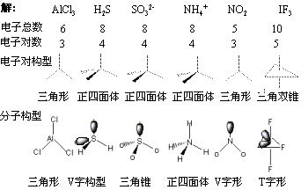
4、（1）H₂O或醚 （2）O${}_{2}^{−}$，O₂ （3）BX₃，BX${}_{4}^{−}$（X为卤族元素） （4）N₂，NH${}_{4}^{+}$或季铵盐类
5、（1）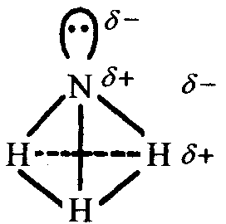 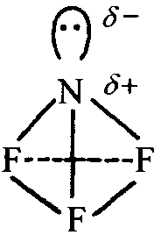 （2）NF₃分子的极性比NH₃分子的极性小。在这两个分子中，都有一个sp³杂化轨道为N原子的一对孤对电子所占据。对NF₃来说，N－F键的极性较大，而且偶极矩指向F原子，而N原子中由于孤对电子产生的偶极矩是指向孤对电子，方向正好与N－F键产生的偶极矩相反，抵消了N－F键产生的偶极矩，所以N－F分子的极性较小；对于NH₃来说，N－H键产生的偶极矩指向N原子，与N原子中由孤对电子产生的偶极矩的方向相同，使N－H键的极性加强，所以NH₃分子的极性大。
6、丁二烯是一个平面形分子，碳原子均采用sp²杂化，每个sp²杂化轨道中均有一个p电子，四个碳原子用sp²杂化以碰头方式形成9个σ键，每个碳原子还剩下一个p轨道形成∏${}_{4}^{4}$键，结构为：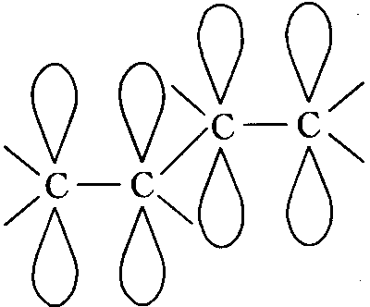
7、ArCl＋、OF＋、NO＋、PS＋、SCl＋分子离子的杂化及成键形式、键级、成键轨道的周期数的关系列于下表中：
 | 杂化态 | 键的性质 | 键级 | 成键轨道的周期数
ArCl＋ | sp³ | σ | 1 | 4～3
OF＋ | sp² | 1σ＋1∏${}_{2}^{2}$ | 2 | 2～2
NO＋ | sp | 1σ＋2∏${}_{2}^{2}$ | 3 | 2～2
PS＋ | sp | 1σ＋2∏${}_{2}^{2}$ | 3 | 3～3
SCl＋ | sp² | 1σ＋1∏${}_{2}^{2}$ | 2 | 3～3
由键级可知，NO＋、PS＋稳定，AlCl＋不稳定。由于NO＋成键轨道为2p和2s，形成的键比PS＋用3p和3s成键更稳定，所以NO＋最稳定。
提示：本题主要考查键级对分子或离于稳定性的影响。一般来说，键级越大，分子越稳定。相同键级的分子则看成键轨道的能级大小，能级越低、成键越稳定。
8、（1）CS₂ （2）邻＞间＞对 （3）三角锥形 （4）平面三角形
（5）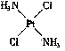 ； 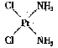 ；棕黄色者
9、
分子或离子 | NO₂ | SO₃ | NH${}_{4}^{+}$ | TeCl₄ | IF₅
中心原子杂化类型 | sp² | sp² | sp³ | sp³d | sp³d²
中心原子孤电子对数 | 1/2 | 0 | 0 | 1 | 1
分子中σ键数 | 2 | 3 | 4 | 4 | 5
分子中π键数 | 1个∏${}_{3}^{3}$ | 1个∏${}_{4}^{6}$ | 0 | 0 | 0
分子形状 | V | 平面形 | 四面体 | 四方锥 | 伞形
10、NO${}_{3}^{−}$与PO${}_{3}^{3−}$的结构不同在于PO${}_{3}^{3−}$中的P原子有d轨道成键，SiO${}_{3}^{2−}$是化学式，它是SiO${}_{4}^{4−}$以2个氧分别和另外2个SiO₂相联成长链或环状物质的化学式，不像CO${}_{3}^{2−}$那样是一个单独存在的离子单元。
11、（1）A：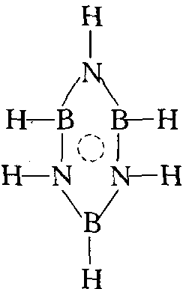； B：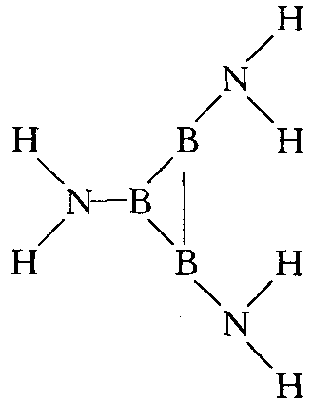
从立体几何的角度看，A式为六元环结构，比B式三元环结构稳定，三元环的张力太大；从纯化学的角度看：A式中的N、B均以sp²杂化轨道成键；在A中，3个N原子的p_{z}轨道上3对孤对电子与3个B原子的空p_{z}轨道形成6中心、6电子的离域π键，而B式却不能形成离域π键。所以A式比B式稳定。
（2）A：B、N sp²杂化，一个∏${}_{6}^{6}$；B：B、N sp³杂化
（3）在成键情况下，上面的两个式子中B、N都没有成单电子，所以都是抗磁性分子。
（4）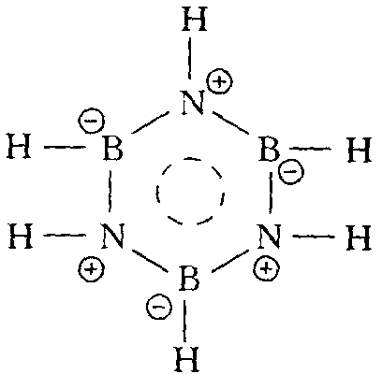
由于A式中的离域π键的形成是N原子将孤对电子提供给B原子（B原子是缺电子原子），综合考虑，N原子因而少电子，因此N原子显示正电荷，B原子显示负电荷。
12、（1）B为sp²杂化，平面分子，有大π键∏${}_{4}^{6}$；
（2）非极性，因结构对称；
（3）B由sp²杂化变为sp³杂化。因B缺电子，有空轨道，能接受乙醚分子中O的孤对电子，形成新的化学键。

